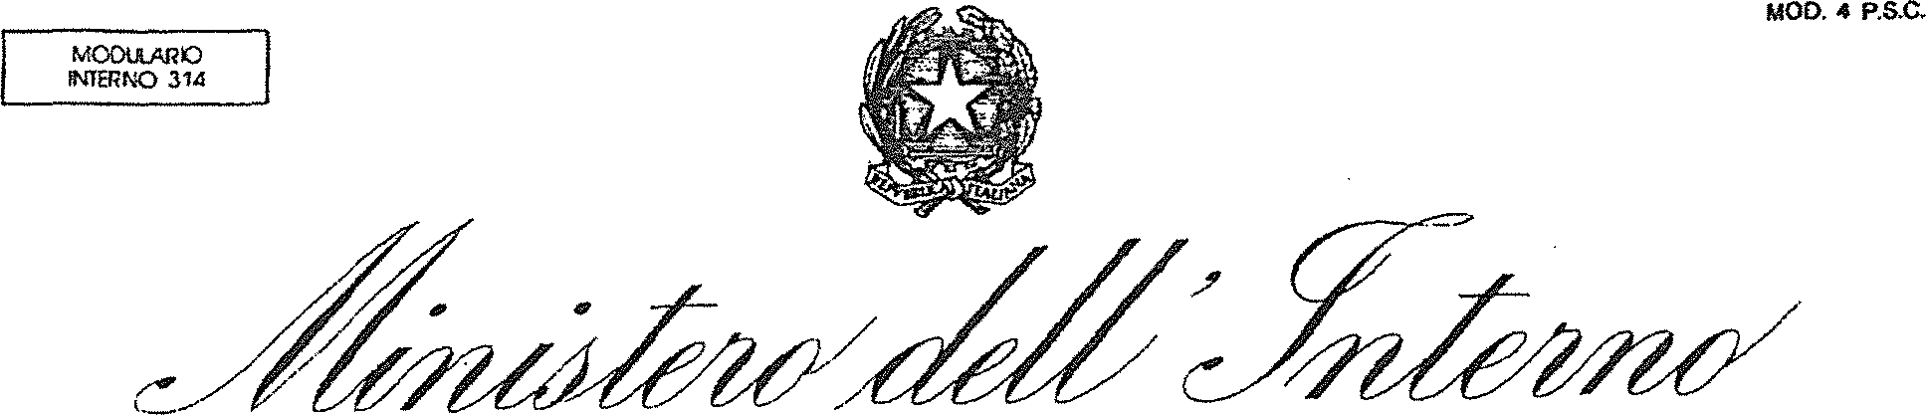
DIPARTIMENTO DELLA PUBBLICA SICUREZZA

Allegato A
AUTODICHIARAZIONE AI SENSI DEGLI ARTT. 46 E 47 DEL D.P.R. 28 DICEMBRE 2000, N. 445

Il sottoscritto , nato i1 a , residente in
via identificato a mezzo nr. utenza telefonica
, consapevole delle conseguenze penali previste in caso di dichiarazioni mendaci a pubblico ufficiale (art. 76 D.P.R. n. 445/2000 e art 495 c.p.)
DICHIARA SOTTO LA PROPRIA RESPONSABILITA

Di essere in transito da _______________________proveniente da_____________ e diretto a


Di essere a conoscenza delle misure di contenimento del contagio di cui all’art. 1, lett. a) del Decreto del Presidente del Consiglio Dei Ministri dell’9 marzo 2020 concernente lo spostamento delle persone fisiche in entrata, in uscita, nonché all’interno di tutto il territorio nazionale, nonché delle sanzioni previste dall’art. 4, co. 1, del Decreto Del Presidente del Consiglio dei Ministri del 4 marzo 2020 in caso di inottemperanza (art. 650 C.P. salvo che il fatto non costituisca pin grave reato);


Che il viaggio è determinato da:
- comprovate esigenze lavorative;
- situazioni di necessita;
- motivi di salute;
- rientro presso il proprio domicilio, abitazione o residenza.
A questo riguardo, dichiaro che _________________________________ (LAVORO PRESSO..., STO RIENTRANDO AL MIO DOMICILIO SITO IN....., DEVO EFFETTUARE UNA VISITA MEDICA ... ALTRI MOTIVI PARTICOLARI..ETC...)
Data, ora e luogo del controllo
Firma del dichiarante L’Operatore di Polizia

3

